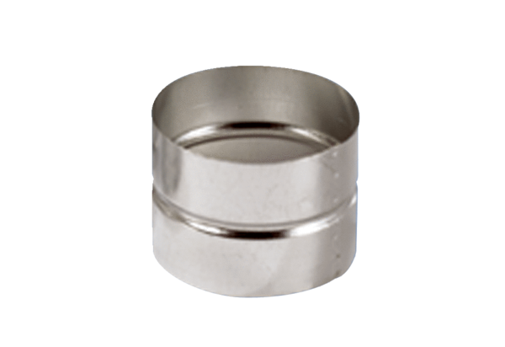Вставной соединитель для фасонных деталей SVF 180Комплект поставки: 1 штукАссортимент: К
Номер артикула: 0055.0054Изготовитель: MAICO

